«Во саду ли, в огороде»-так назывался осенний праздник для ребят детского сада «Рябинушка» и их родителей, на котором звучали стихи, исполнялись песни о красавице-осени, дети кружились в ритме листопада. В самый разгар праздника принес ветер письмо от осени и отправились ребята в сад-огород за осенним подарком. Только под грушей нашли они дедушку Домового. Чтобы получить подарок от осени пришлось ребятишкам выполнить его задания и помочь ему по хозяйству, Закончился праздник веселой осенней ярмаркой.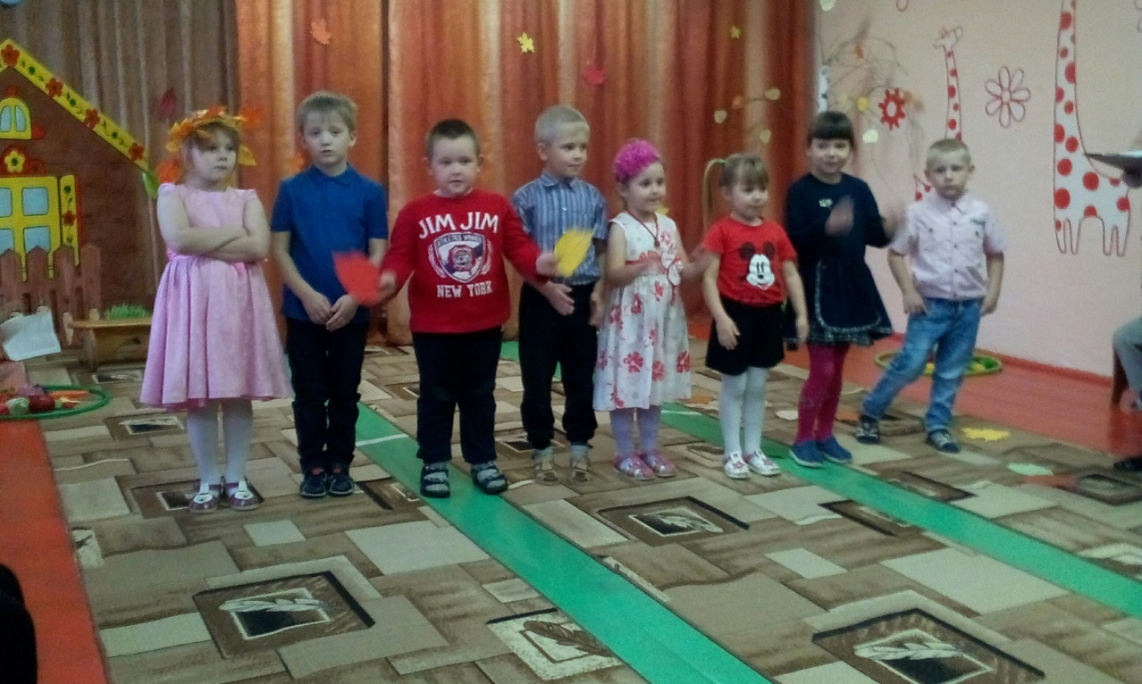
Песня «Осень золотая» 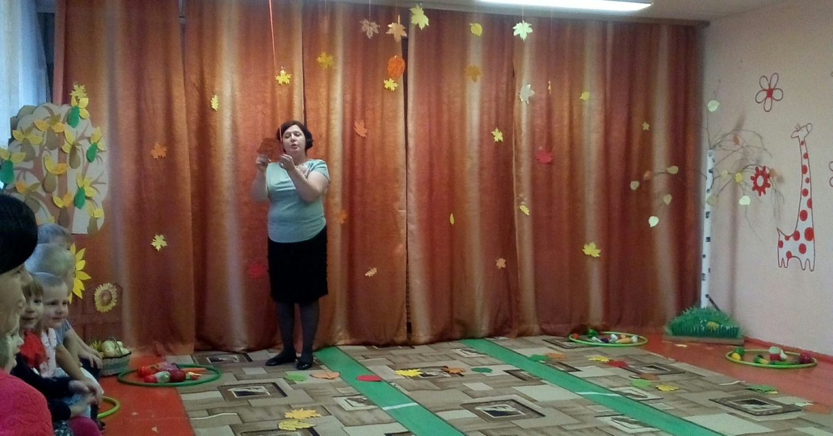 Письмо от Осени
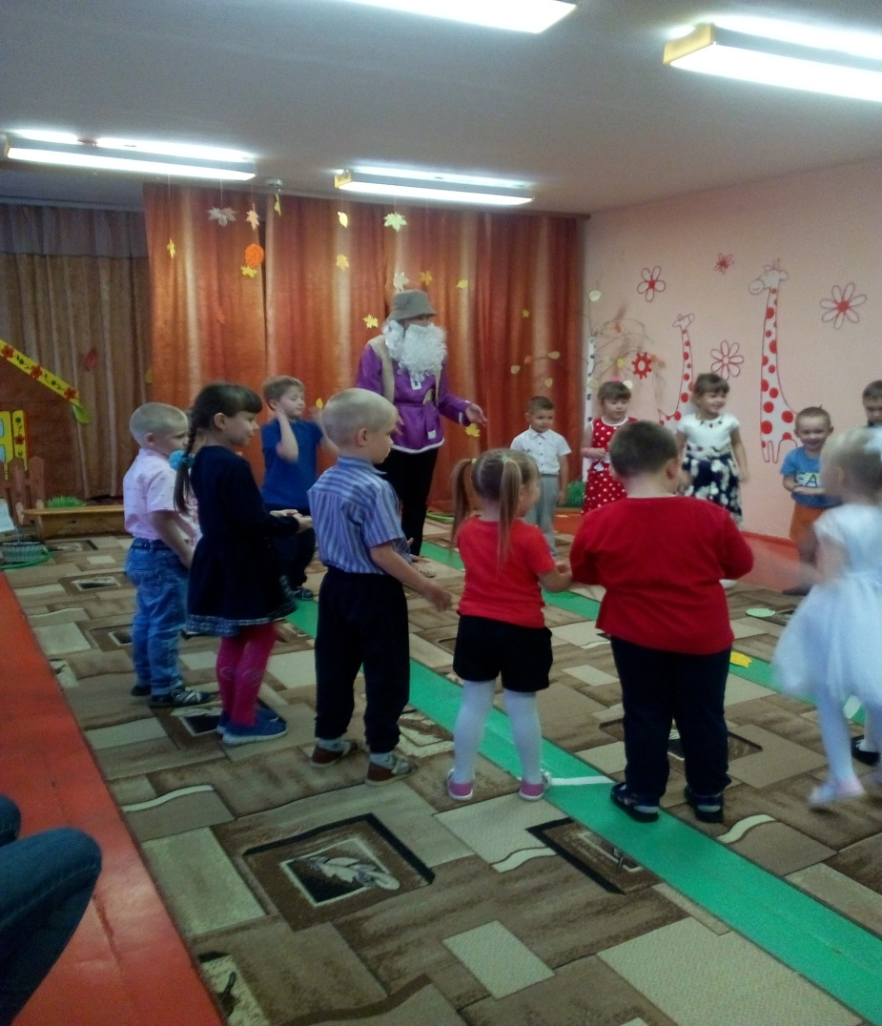
Игра с овощами.
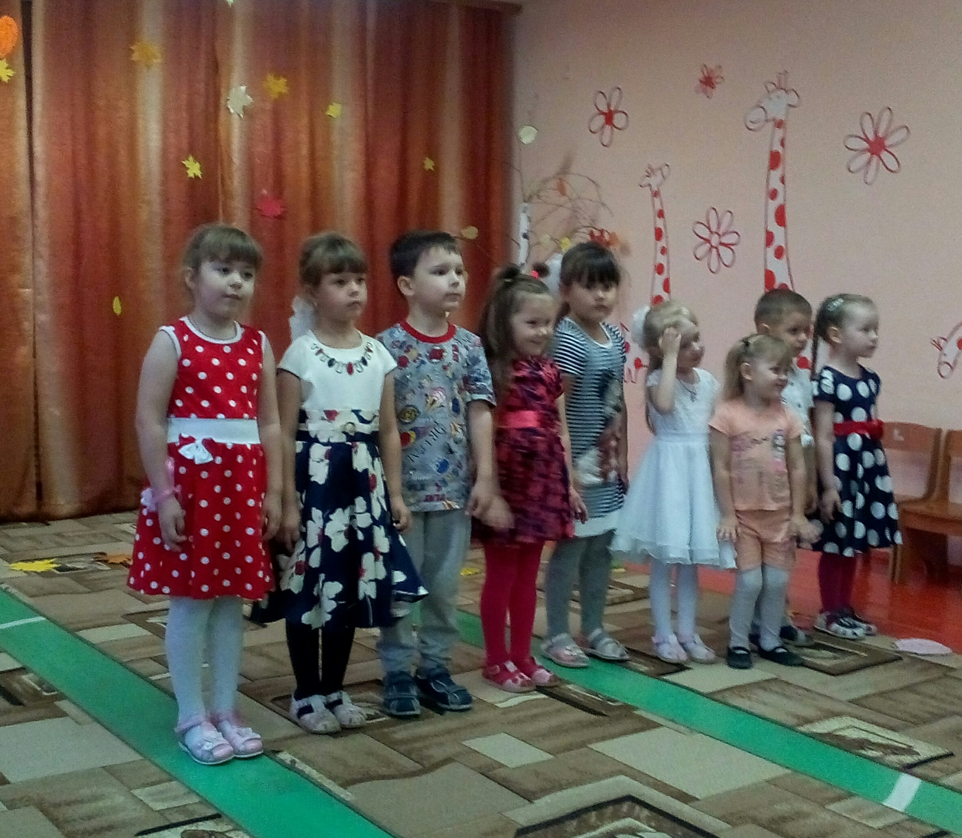
Песня «Здравствуй, осень золотая!»
Встреча с Домовым. 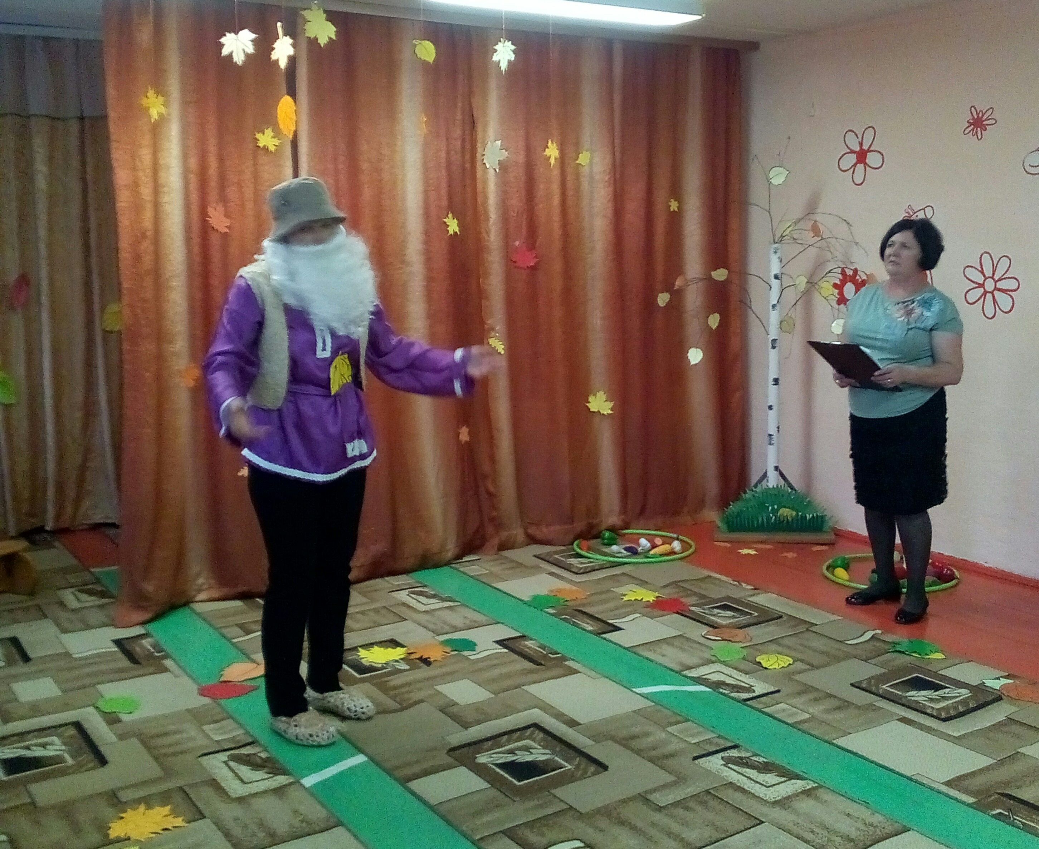
Игра «Ветерок и дворник»
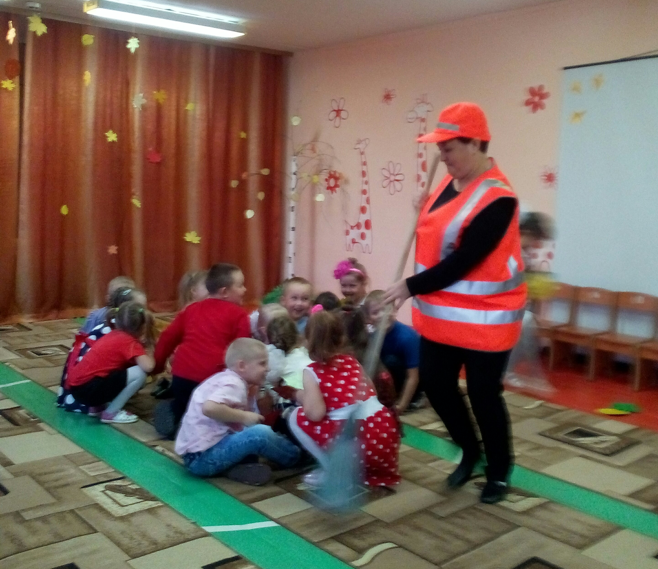
Собираем урожай 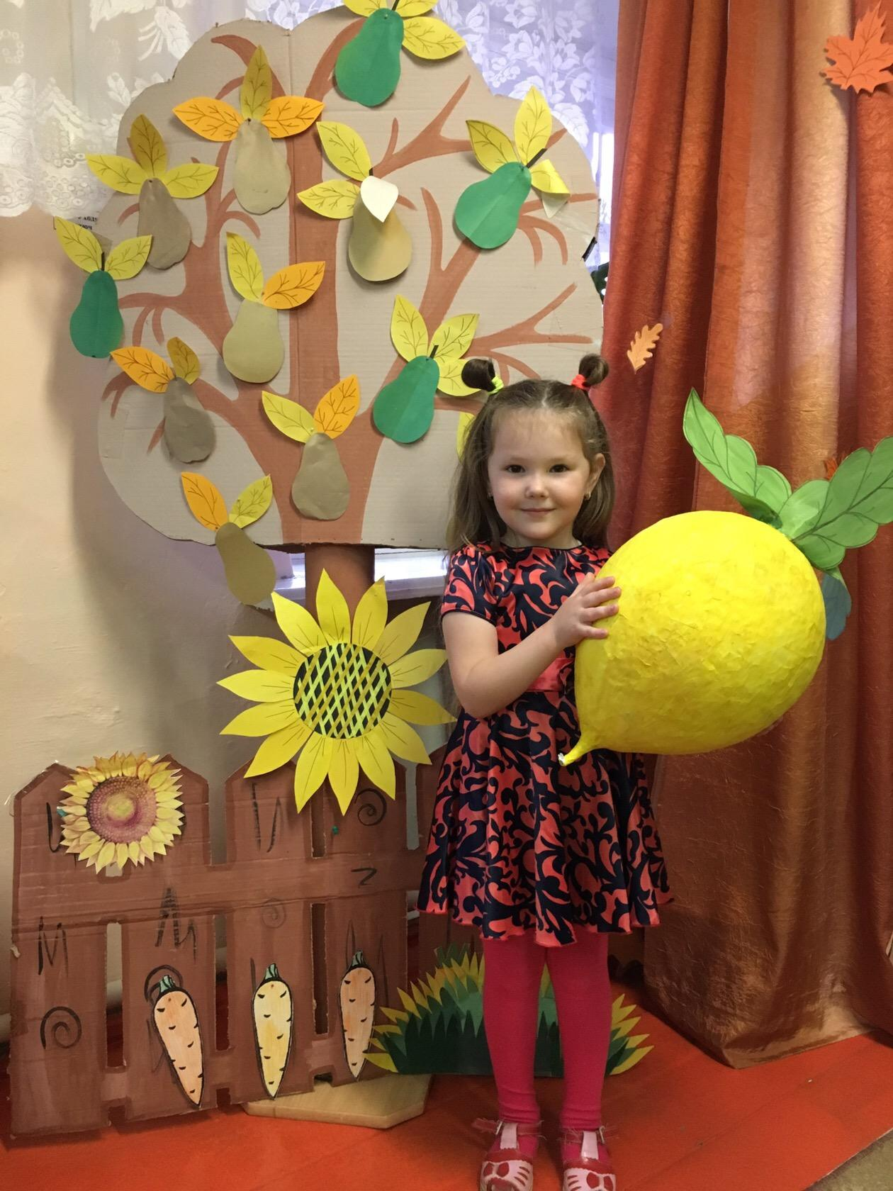
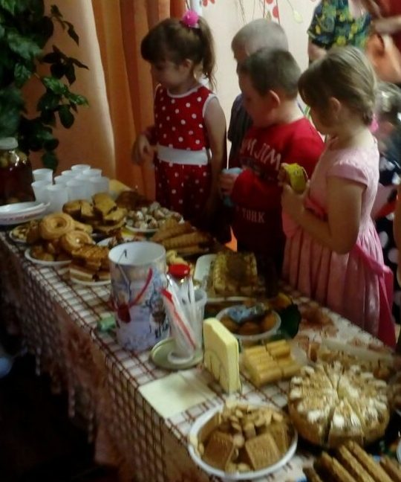
Сладкая ярмарка

Музыкальный руководитель: Игнатьева Е.А.

